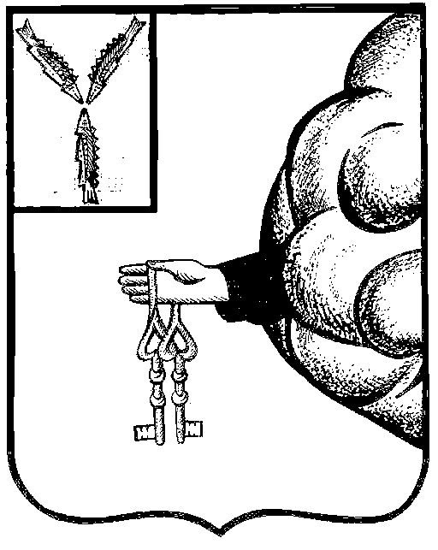

Администрация
Пригородного муниципального образования
Петровского муниципального района Саратовской области

ПОСТАНОВЛЕНИЕ

от 12 июля 2023 года № 40-П
п. Пригородный

О внесении изменений в Постановление от 19 мая 2022 года № 31-П «О внесении изменений в Постановление от 8 декабря 2021 года № 63-П «О закреплении полномочий администратора поступлений доходов в бюджет Пригородного муниципального образования Петровского муниципального района Саратовской области»

В соответствии со статьей 160.1 Бюджетного Кодекса Российской Федерации администрация Пригородного муниципального образования Петровского муниципального района Саратовской области
ПОСТАНОВЛЯЕТ:
1. Внести изменение в Постановление от 19 мая 2022 года № 31-П «О внесении изменений в Постановление от 8 декабря 2021 года № 63-П «О закреплении полномочий администратора поступлений доходов в бюджет Пригородного муниципального образования Петровского муниципального района Саратовской области» (далее Постановление) следующие изменения:
1.1. В преамбуле, пункте 1 постановления слова «от 8 декабря 2021 года № 63-П» заменить на слова «от 24 декабря 2018 года № 95-П»
2. Контроль за исполнением настоящего постановления оставляю за собой.
3. Настоящее постановление вступает в силу со дня обнародования.

Глава муниципального образования Н.И. Урядова

1. Внести изменение в Постановление от 19 мая 2022 года № 31-П «О внесении изменений в Постановление от 8 декабря 2021 года № 63-П «О закреплении полномочий администратора поступлений доходов в бюджет Пригородного муниципального образования Петровского муниципального района Саратовской области» следующие изменения:
1.1. В преамбуле постановления изменить строки следующего содержания: «О внесении изменений в Постановление «О внесении изменений в Постановление от 8 декабря 2021 года № 63-П «О закреплении полномочий администратора поступлений доходов в бюджет Пригородного муниципального образования Петровского муниципального района Саратовской области на строку : «О внесении изменений в Постановление от 24 декабря 2018 года № 95-П «О закреплении полномочий администратора поступлений доходов в бюджет Пригородного муниципального образования Петровского муниципального района Саратовской области»
2. Контроль за исполнением настоящего постановления оставляю за собой.
3. Настоящее постановление вступает в силу со дня обнародования.

